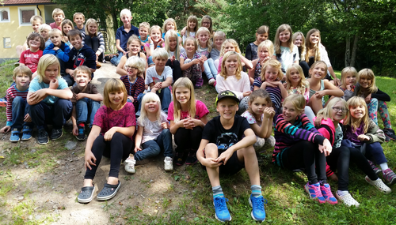Faddrar och fadderbarn – veckans viktigaste händelse?

|  |  |
| --- | --- |
|  | |
| **LÄXOR OCH KOM IHÅG VECKA 35**  **mån:** Syslöjd: braxnar. ***Skoldagen slutar kl.14.45***  **tis:** musik i halvklass  **ons: *Skoldagen slutar kl.14.45***  **tor: idrott (helklass)**  **fre:** Träslöjd**:** aspar, **idrott (idrott)**  **Det här händer vecka 36**  **mån:** Syslöjd: braxnar. ***Skoldagen slutar kl.14.45***  *Skrivläxa: Jag och mitt fadderbarn*  **tis:** musik i halvklass  **ons: *Skoldagen slutar kl.14.45***  **tor: idrott (helklass),**  Föräldramöte kl.18.30–20.00, separat inbjudan med förslag till dagordning kommer! Har ni förslag på punkter vi ska ta upp kan ni mejla de till oss redan nu.  **fre:** Träslöjd**:** aspar, **idrott (idrott)**  OBS!  Utvecklingssamtalen kommer att äga rum under vecka 36 och 37 (gäller hela skolan). Vi mejlar ut förslag på tider så snart vi kan. | Hej och återigen välkomna till läsåret 2014-2015!  Terminen startade traditionsenligt med grodjakt. Eleverna i klass 1-3 delades in i lag och fick tillsammans gå runt på skolgården och besöka olika stationer och där utföra olika sorters uppdrag som genererade lön i form av gelégrodor. Hur många grodor de fick i lön berodde på hur många elever det var i gruppen och hur väl uppdragen utfördes. Lönen kvitterades ut i ”grodbanken”, som bemannades av rektor Björn, och när den stängde kl.10.15 fick eleverna dela upp grodorna de tjänat mellan sig och sedan äta upp dem.  I torsdags hjälptes alla elever i klass F-3 åt att märka upp alla leksaker (spadar, krattor, hinkar, sopkvastar, leksaksfordon, hopprep, bollar, bandyklubbor och bandybollar) arbetslaget köpt och som eleverna har möjlighet att använda under skoltid. Leksakerna kommer eleverna att kunna låna under förmiddags- och lunchrasterna och det är viktigt att de alltid lägger tillbaka de leksaker de lånar.  I fredags, efter lunch, fick eleverna i klass 3 sina efterlängtade fadderbarn. De fick ge sitt fadderbarn det brev, med tillhörande foto, de skrivit under onsdagen och sedan fick de visa sitt fadderbarn skolgårdens gränser och sedan leka tillsammans tills det var dags att gå hem.  **Läxor den här veckan:**  Skrivläxa till måndag 1/9  Ninni och Marie |